ФОТО | Школа, класс, название волонтёрского отряда, кол-во участников, место деятельности, ФИО кому помогали | Краткое описание деятельности (что сделали, когда – дата)
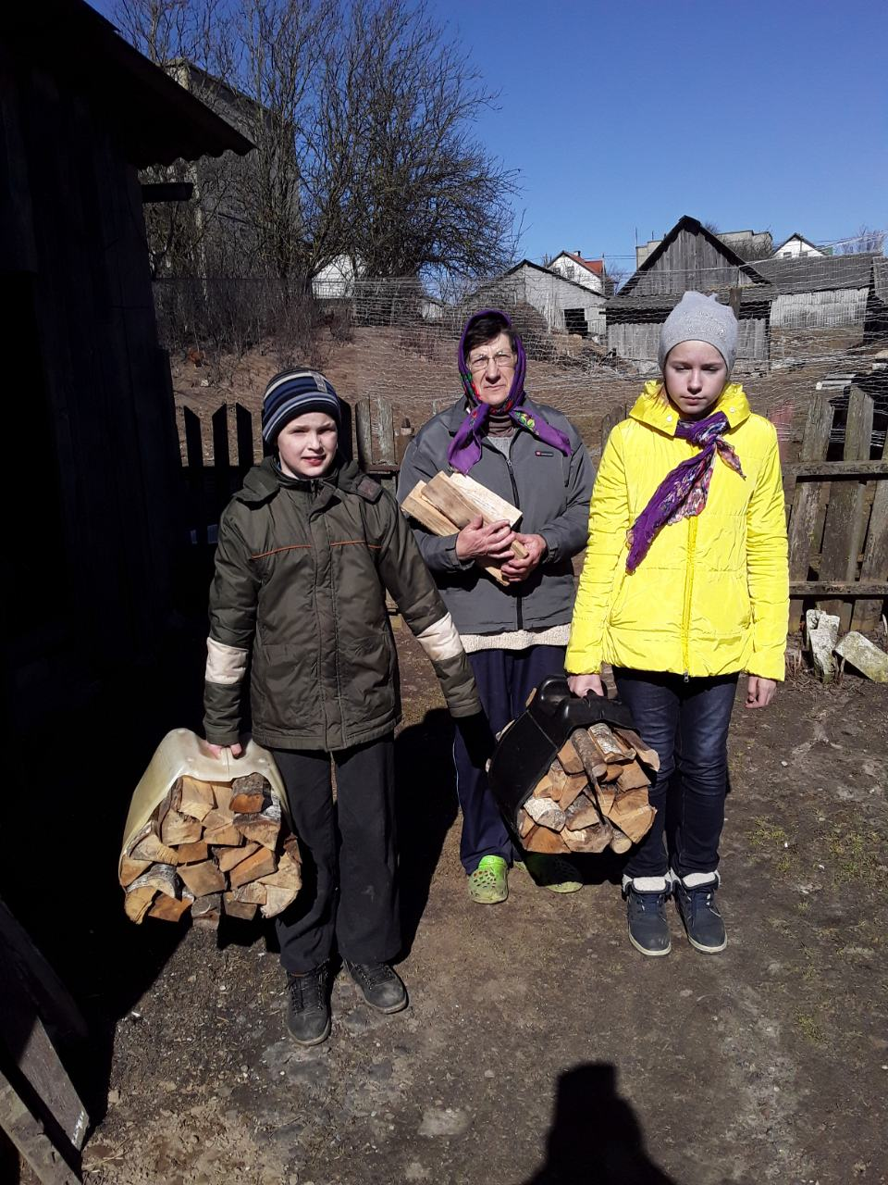 | Цуденишский ясли-сад-средняя школа,  6 класс  Отряд «Милосердие»  6 участников  Заянковская Кристина Викторовна,  аг.Каменный Лог | 23.03.2019  Принос дров
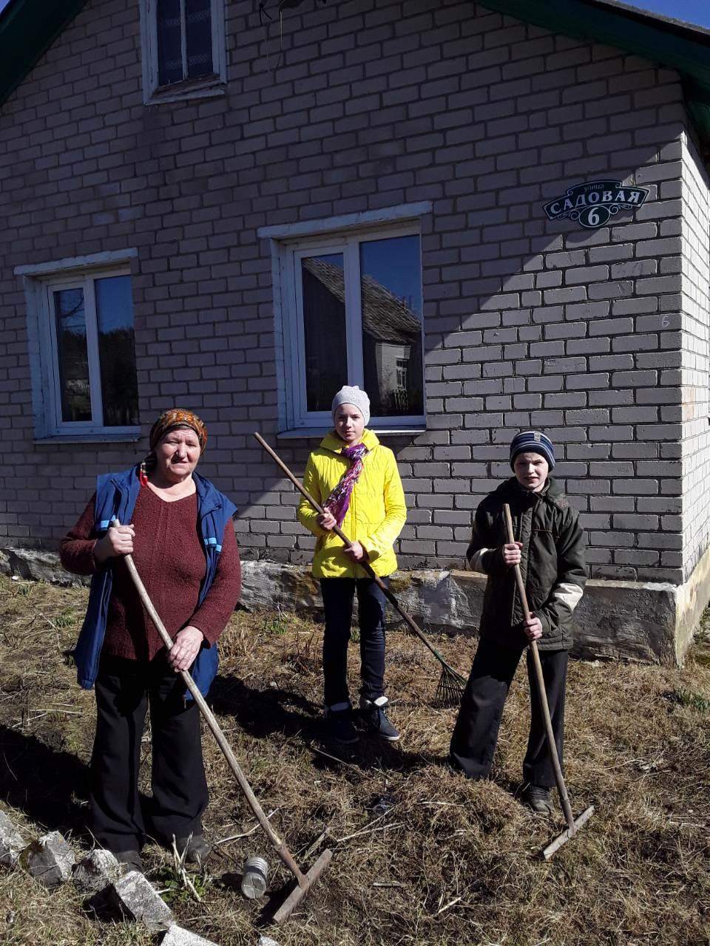 | Цуденишский ясли-сад-средняя школа,  6 класс  Отряд «Милосердие»  6 участников  Савицкая Мария Станиславовна, аг. Каменный Лог | Уборка придомовой территории  23.03.2019
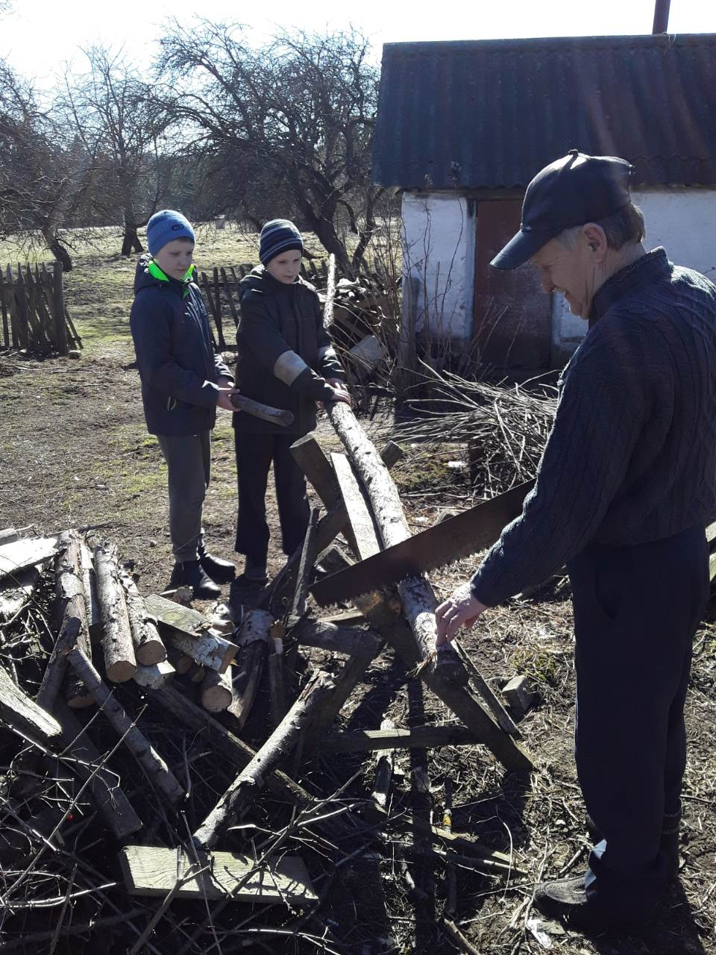 | Цуденишский ясли-сад-средняя школа,  6 класс  Отряд «Милосердие»  6 участников  Савицкий Марьян Болеславович, аг. Каменный Лог | Заготовка дров  23.03.2019
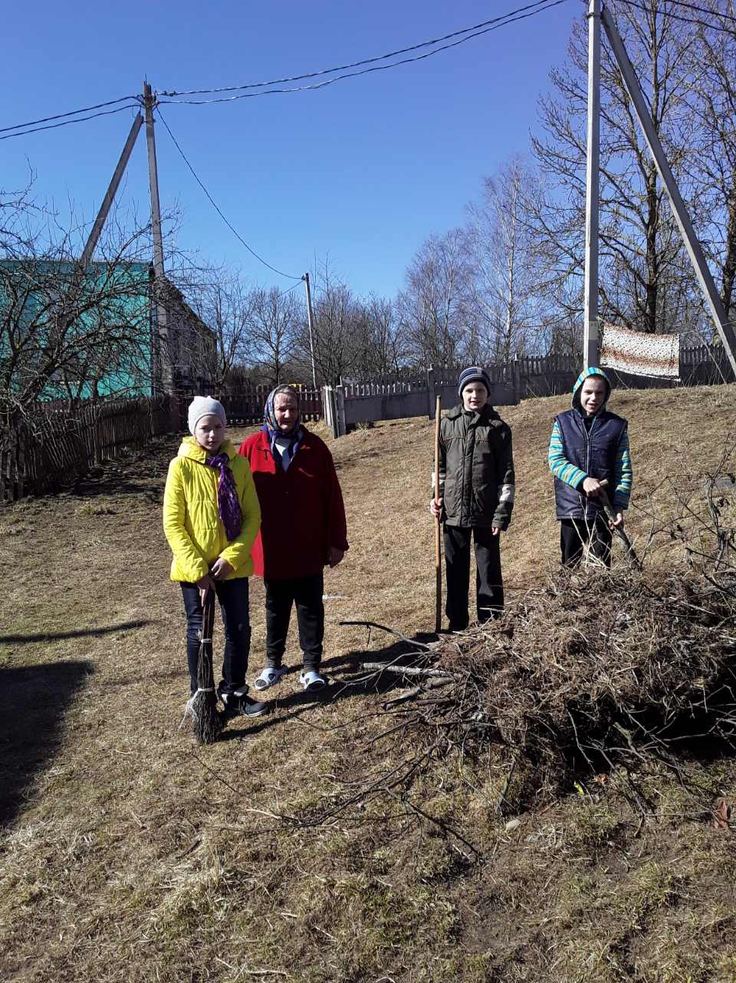 | Цуденишский ясли-сад-средняя школа,  6 класс  Отряд «Милосердие»  6 участников  Шиша Нина Михайловна, аг. Каменный Лог | Уборка придомовой территории  23.03.2019

